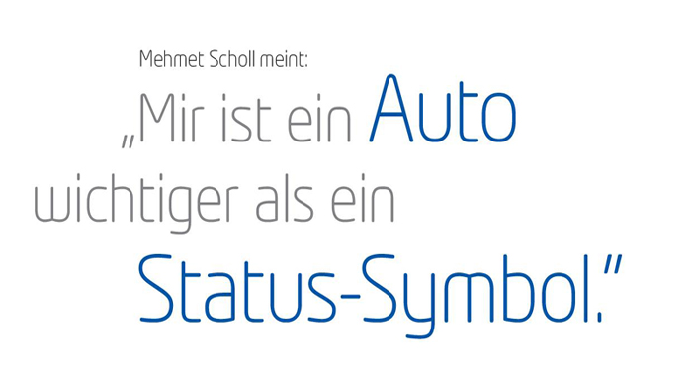
Dabei wollen sie auf nichts verzichten, außer darauf, andere mit einem Status-Symbol zu beeindrucken. Weil sie das nicht nötig haben und weil sie ihr Geld lieber in mehr Lebensqualität investieren. Sie entscheiden sich für einen Dacia, weil sie Wert auf ein ehrliches, einfaches und dennoch revolutionäres Auto legen.
Mit über 350.000 verkauften Autos in den letzten zehn Jahren hat Dacia in Deutschland einen beeindruckenden Aufstieg hingelegt. Und das nicht nur, weil kein anderer mehr Neuwagen fürs gleiche Geld bietet. Der Erfolg liegt auch an der Qualität und Robustheit der Fahrzeuge, dem hervorragenden Service, niedrigen Wartungskosten und hohem Wiederverkaufswert. Vor allem aber an der überzeugenden Idee, die hinter der Marke Dacia steht: der Konzentration auf das Wesentliche und dem Weglassen von allem Unnötigen.
Ein Dacia ist ehrlich, weil er nur ein Auto sein will – nicht mehr und nicht weniger. Robust für sorgenfreie Mobilität, mit einer Qualität, für die Ihr Dacia Partner 3 Jahre Garantie gewährt. Ein Dacia ist einfach: von der Auswahl aus der übersichtlichen Modellpalette über die transparente Preisgestaltung bis zur Nutzung und Wartung. Und sein unschlagbares Preis-Leistungs- und Preis-Raum-Verhältnis ist wirklich revolutionär. Deshalb sind die vielen zufriedenen Fahrer eines Dacia so stolz auf ihre Wahl. Sie wissen: Dacia ist das Status-Symbol für alle, die kein Status-Symbol brauchen!

